ŠTO ZNAM O ZIMI I ZDRAVLJU ?
IME:_______________

- Okruži sliku koja prikazuje zimu

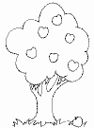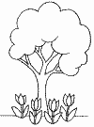

- Oboji crvenom bojom stablo za koje kažemo da je vazdazeleno (zimzeleno).
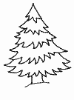

- Koje životinje spavaju zimski san? Zaokruži.

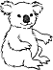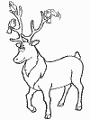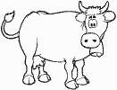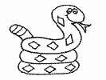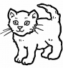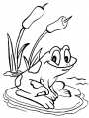
- Ako smatraš da je neka tvdnja točna zaokuži DA.Smataš li da nije točna zaokruži NE.

ZDRAVLJE NAM ČUVA POŠTAR. DA NE

DA BI SE ZAŠTITILI OD NEKIH BOLESTI MORAMO SE CIJEPITI. DA NE

ZDRAVO JE GLEDATI TELEVIZIJU I JESTI ČIPS. DA NE

SLATKIŠI ŠTETE NAŠEM ZDRAVLJU. DA NE
- Spoji crtom predmet i riječ.

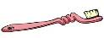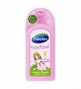
TIJELO
RUKE
ZUBI
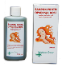
KOSA


- Zaokruži kada moramo prati ruke

PRIJE JELA ZA VRIJEME SATA MATEMATIKE

NAKON KORIŠTENJA ZAHODA

TVOJA OCJENA

1
2
3
4
5

Potpis roditelja

